Projeto de Marco Antônio Monteiro de Brito para cargo de desenvolvedor junior na empresa DTI.

**Premissas Assumidas**

Assumi que um sistema construído do tipo console, se trata de um sistema que será executado e alimentado no prompt CMD.

Para o código executável, interpretei como se tratando de uma aplicação que consiga ser iniciada e finalizada sem erros.

O NodeJS como interpretador do Javascript não se aplica como bliblioteca, sendo assim respeita a exigência de não utilização de bibliotecas que não são padrão da linguagem escolhida.

**Decisões de projeto**

A linguagem escolhida foi Javascript.

Definido a linguagem, se mostrou necessário o uso do interpretador Javascript (NODEJS) para execução da aplicação e o uso do (Readline) para que fosse possível incluir os dados de entrada pelo CMD.

Criei a lógica da aplicação a partir de uma função pai, onde os cálculos de valores de cada petshop e também verificação de dia útil é realizado separadamente em funções filhas, usando os dados de entrada que serão armazenadas em variáveis globais após inclusão da informações no console.

Utilizei do IF para construir uma lógica onde verifico qual melhor petshop e caso tenham valores iguais me retorna o melhor de acordo com a menor distância.

**Instruções para executar o sistema**

Realize o download e instalação do NODEJS LTS no link abaixo:

<https://nodejs.org/en/>

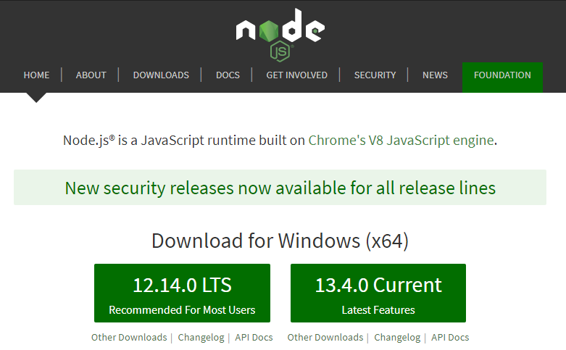

Execute o node.js command prompt e acesse o diretório do projeto.

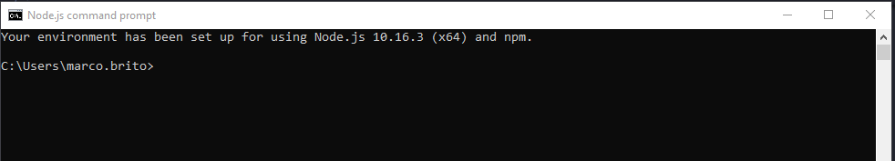

Execute o comando: **node index.js**

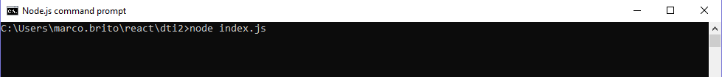

Informe os dados no formato:

<data> < quantidade de cães pequenos > < quantidade de cães grandes >

Exemplo: 2019/12/18 3 5

OBS* : FORMATO DA DATA YYYY/MM/DD

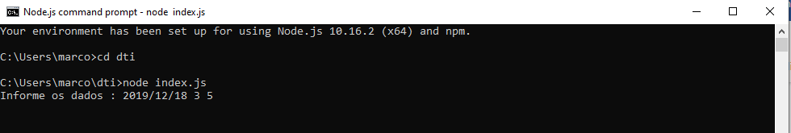

Logo após irá informar o resultado:

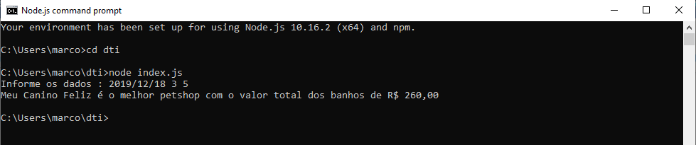

Qualquer dúvida ou caso deseje conversar sobre o código e lógica utilizada estou a disposição.

Obrigado pela oportunidade.